COMISION EDILICIA DE CULTURA

MINUTA DE TRABAJO DE LA COMISION EDILICIA DE CULTURA DEL H AYUNTAMIENTO DE SAN JUAN DE LOS LAGOS JALISCO.

El día 22 de Octubre 2015 , reunidos en las instalaciones que ocupa la Casa de Cultura María Izquierdo de San Juan de los Lagos , Jalisco, ubicada en la calle Rita Pérez de Moreno No. 3, Centro, C.P. 47000, de esta cabecera Municipal, en mi carácter de VOCAL Y PRESIDENTA de la comisión edilicia de Cultura, en los términos de los artículos 27, 37 fracción IX, 49 fracción IV, 50 de la Ley de Gobierno y Administración Pública Municipal del Estado de Jalisco ; 39, 46, 78 del Reglamento de Ayuntamiento del Municipio de San Juan de los Lagos, Jalisco, de la ley de gobierno y administración pública municipal del estado de Jalisco con el objetivo de revisar la correspondenc ia del la presente comisión desarrollándose bajo el siguiente :

ORDEN DEL OlA

l. Asistencia y verificación del Quórum Legal
11. Aprobación del Orden del Día
111. Revisión de la correspondencia
IV. Asuntos Generales

DESAHOGO

l. ASISTENCIA Y VERIFICACION DEL QUORUM LEGAL

En uso de la voz el REGIDORA. MTRA. MARCELA BECERRA VILLA en su carácter de presidenta de la Comisión Edilicia de Cultura, procedió a pasar lista de asistencia los miembros de esta Comisión haciéndose constar la asistencia de las siguientes integrantes de la Comisión Edilicia de Cultura.

REGIDORA. RUTH ARGELIA GUTIÉRREZ MARTIN REGIDORA. ADRIANA FLORES ZERMEÑO PRESIDENTA. MTRA MARCELA BECERRA VILLA

Todos presentes en la Comisión Edilicia de Cultura

COMISION EDILICIA DE CULTURA

Señoras regidoras para efecto de dar inicio a la minuta de trabajo de Comisión Edilicia de Cultura de Ayuntamiento Correspondiente , se tiene una asistencia de 3 regidoras incluyendo a la presidenta de la Comisión , por lo que existe Quórum Legal para su realización y por lo tanto los acuerdos que se tomen serán validos, en consecuencia procede a desahogar y proveer el siguiente .

JI. APROBACION DEL ORDEN DEL OlA

En el desahogo Del segundo punto del Orden del día, en uso de la voz de la REGIDORA. MTRA MARCELA BECERRA VILLA, en su carácter de Presidenta de la Comisión Edilicia de Cultura, pone a su consideración para aprobación El Orden del Día propuesto, por lo que en votación se les pregunta a los integrantes de la Comisión edilicia de Cultura, si están acuerdo con la aprobación sírvanse levantando la mano.

REGIDORA . RUTH ARGELIA GUTIÉRREZ MARTIN REGIDORA . ADRIANA FLORES ZERMEÑO PRESIDENTA. MTRA MARCELA BECERRA VILLA

SE APRUEBA por unanimidad de los presentes.

11. REVISION DE LA CORRESPONDENCIA

l. Dando cumplimiento al acuerdo estipulado en la sesión ordinaria de ayuntamiento número 02 celebrada el pasado jueves 15 de octubre del presente año, el oficio número 90/14-C/SG1511, se le hace llegar el oficio anexado en acta y sellado de recibido a la Directora de Casa de la cultura María Izquierdo Lic. Norma Elizabeth Aguirre en el cual se le solicito lo siguiente: se nos entregue copias de toda nota y factura de material, servicios , y gastos extras requeridos para realización de dicho evento. Quedando en espera de respuesta .

IV. ASUNTOS GENERALES

No existe tema a tratar

COMISION EDILICIA DE CULTURA

Señoras Regidoras en virtud que ha sido agotado el orden del día se declara concluida la presente sesión con fundamento dispuesto por el articulo 29 y 31 de la Ley de Gobierno y la Administración Publica Municipal del Estado de Jalisco.

A T E N T A M E N T E.

SAN JUAN DE LOS LAGOS JALISCO 22 DE OCTUBRE 2015

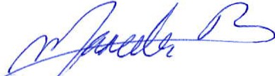M} RCELA BECERRA VILLA PRESIDENTE DE LA COMISION EDILICIA DE CULTURA

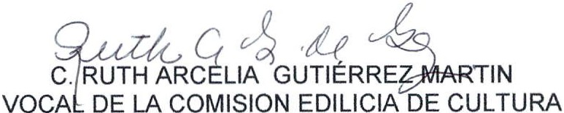

$4 - 2
&.IRIANA FLORES ZERMENO
VOCAL DE LA COMISION EDILICIA DE CULTURA

